Номинация «Работа с родителями»
Муниципальное автономное дошкольное образовательное учреждение
«Центр развития ребенка – детский сад № 113» г. Сыктывкара.

Группа выходного дня «Малышки»
(доадаптационная группа кратковременного пребывания для детей с году до трех лет, не посещающих детские сады)

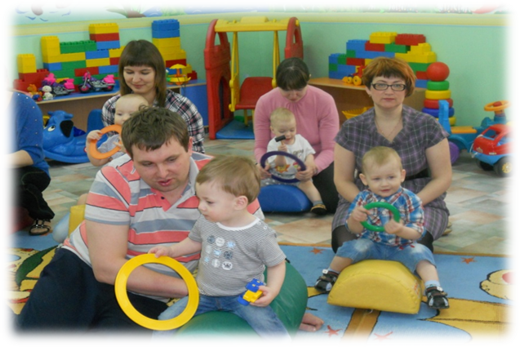

Прокопович Светлана Николаевна
Воспитатель группы раннего возраста «Сказка»
Стаж работы с детьми раннего возраста 13 лет.

«Малышки» - это до адаптационная группа кратковременного пребывания для детей с году до трех лет, не посещающих детские сады.
Идея такого времяпрепровождения заключается в том, что во время таких встреч создается обстановка и атмосфера, позволяющая ребенку мягко и безболезненно войти в новую социальную среду, которая существенно отличается от жизни ребенка в семье. Это обеспечит в ближайшем будущем его успешную адаптацию к детскому саду, а также расширит и обогатит его представления об окружающем мире.
Деятельность группы ведется в 2 направлениях.

Цель - содействовать созданию положительного эмоционального настроя в группе во время совместной деятельности детей и родителей (законных представителей).
Задачи работы группы определенны рабочей программой и соответствуют возрастным особенностям детей и условиям их кратковременного пребывания в детском саду:
Для детей:
• Развитие основных видов детской деятельности (игра, изобразительная и музыкальная деятельность, физическое развитие, обучающие игры);
• Формирование начальных предпосылок для развития речи, активизация словаря;
• Развитие мелкой моторики пальцев;
• Формирование навыков общения со сверстниками и взрослыми;
• Развитие познавательных интересов;
• Развитие эмоциональной сферы;
• Воспитывать доброжелательного отношения к окружающим.
• Формировать умение выполнять действие с помощью взрослого;
Для родителей:
• Создание условий для развития коммуникативных умений, необходимых для успешного протекания процесса общения и адаптации;
• Формирование навыков взаимодействия родителей с детьми через игровую деятельность.
• Оказать теоретическую и практическую психолога – педагогическую помощь родителям (законным представителям) в выборе оптимальных путей, средств и методов воспитания малыша.
Все наши совместные встречи, начинаются и завершаются в групповом помещении.
Приветствие и прощание – два важных ритуала, которые остаются неизменными на протяжении всего цикла занятий. Они позволяют ощутить целостность и завершенность процесса.
Начинаем встречу с приветствия.
Дети вместе с родителями (законными представителями) становятся в круг и в музыкальном хороводе произносят слова приветствие:
В колыбельке золотой спало солнце за рекой.
Встало солнце поутру, разбудило детвору.
Пришли детки поиграть,
Рисовать и танцевать!
Много маленьких ребят
Вместе с мамами стоят!
И … здесь. И …здесь! (мамы называют имена детей)
Все здесь? ВСЕ! Все мы здесь собрались!
Рады встретиться МЫ снова!
С добрым утром! С добрым утром!
Мы друг другу говорим!
Приветствие плавно переходит в занятие.
Каждая встреча предусматривает занятие с воспитателем группы.
Занятия, это каждый раз - новое театрализованное представление, где дети и родители (законные представители) являются непосредственными участниками событий.
Учитывая незрелую физиологию ребенка, быструю утомляемость и истощаемость нервной системы, все занятие проводятся в игровой форме, на положительно эмоциональных ситуациях. Занятия динамичны, безопасны, стимулирующие естественную потребность ребенка в речевом и двигательном развитии.
Главные герои этих событий — это куклы бибабо, ростовые куклы или воспитатель в костюме персонажа встречи.
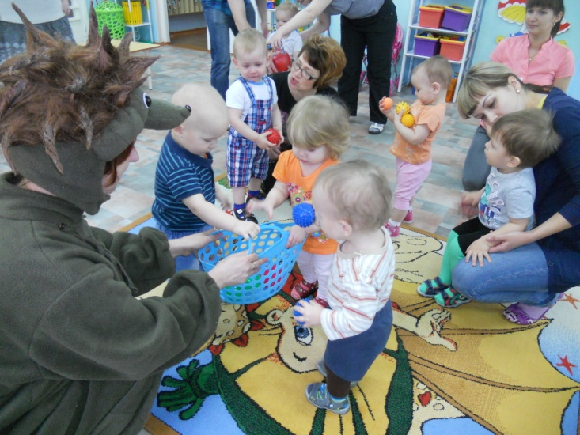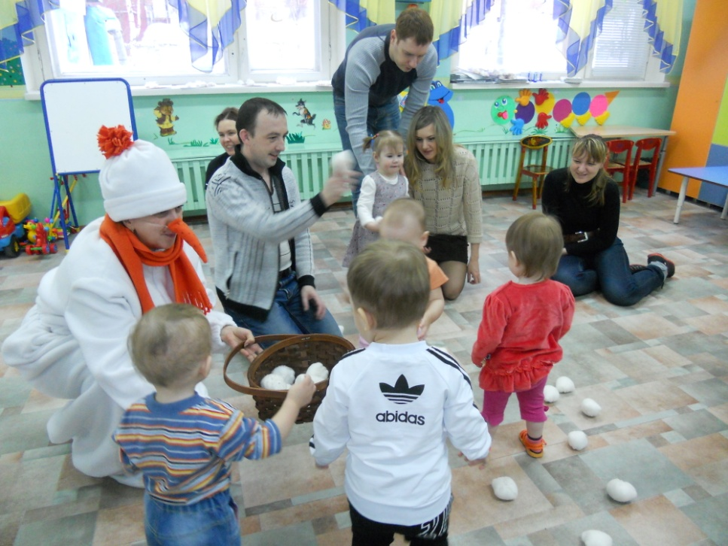
Эти герои доставляют яркие впечатления детям и родителям. Мишка или зайчик, снеговик или колобок сопровождают каждую нашу встречу и пробуждают в детях познавательные интересы. Мы прыгаем как зайчики, рычим как мишка, трогаем мягкую шубку котика, колючки ёжика. Мы собираем шишки для мишки, сматываем клубочки для котят и т.д.
Так же, чтобы заинтересовать ребенка, помогает использование на каждом занятии ИКТ. Используем фонограммы при исполнении песен, хороводов, танцев. Все пальчиковые игры, подвижные игры и т. д. выполняются под музыкальное сопровождение. Мы слушаем, как скрипит снег, как дует ветер, как капают капельки дождя.
Все это помогает обеспечить позитивно – эмоциональное общение с детьми, и родителями (законными представителями).
- Взрослый сам выполняет движения - ребёнок наблюдает.
- Взрослый выполняет движения совместно с ребёнком. («рука в руке»)
- Ребёнок выполняет движения самостоятельно, подражая взрослому.
Кульминация каждого занятие это совместное с родителями (законными представителями) и детьми продуктивная деятельность.
На наших встречах мы рисуем, лепим, делаем аппликации. Знакомимся с нетрадиционными видами художественно – изобразительных техник: примакиванием, оттиском печатками или клубочками, обрывной аппликацией, аппликацией из мяты салфеток или готовых форм, закрашиванием поролоновым тампоном, рисованием ладошкой, рисованием пластилином и т.д.
Отдельные фрагменты занятий регулярно повторяются, но уже с другими героями, что обусловлено особенностями восприятия детей раннего возраста: материал, неоднократно пройденный детьми, становится знакомым, легко запоминается и доставляет радость.
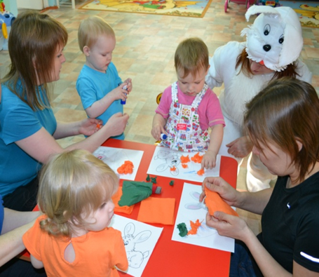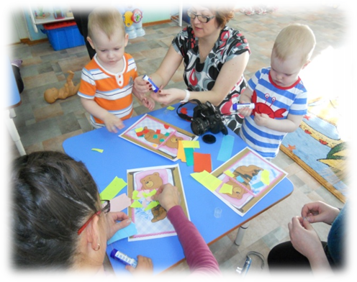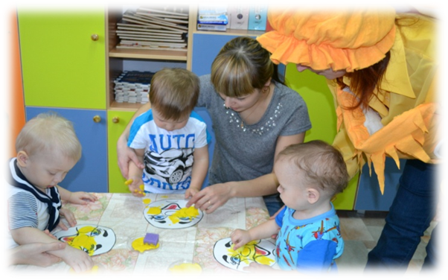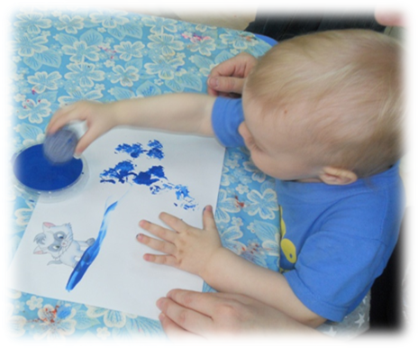
На этих встречах родители (законные представители) знакомятся с разнообразием приемов взаимодействия с детьми, которые помогают формированию положительных взаимоотношений между взрослым и ребенком.
Один из таких приемов — это пение песенок, обыгрывание музыкально ритмичных упражнений, пальчиковых игр, двигательно-речевых миниатюр с детьми и для детей.
В процессе движений, сопровождаемых словами, пением решаются задачи речевого развития малыша: развивается речь, расширяется активный словарь, формируются грамматические формы слов. Речевой материал специально не заучивается. Главная задача – создание на занятии атмосферы праздника, радости.
Показываем родителям (законным представителям) необходимость всегда поощрять стремление и попытки детей что-то сделать, не оценивая результата их усилий. И не принуждать детей к участию, в каких бы то ни было занятиях.

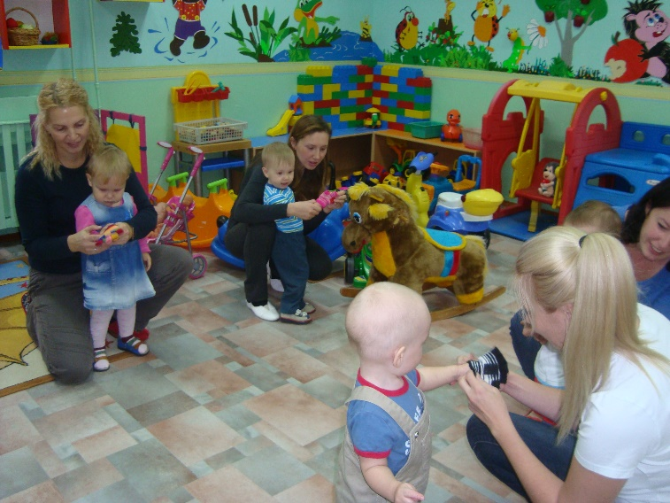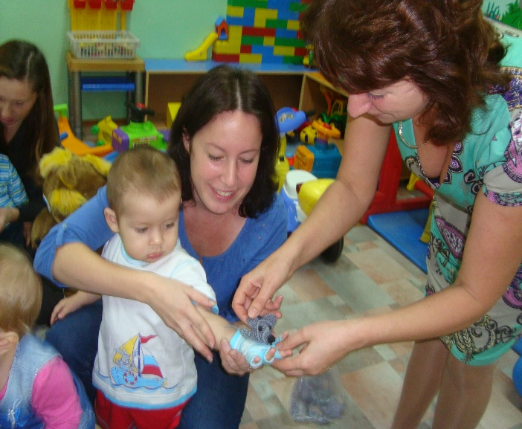
По завершению занятия с воспитателем группы, дети с родителями (законными представителями) переходят в музыкальный зал, где их ждет музыкальное занятие.
Занятия с педагогом - психологом и учителем - логопедом чередуются через субботу.
В своей деятельности мы используем командный подход всех участников педагогического процесса.
Поэтому все виды деятельности подчинены одной общей теме, которая определяется жизненным опытом маленького ребенка, его бытовым окружением и предметным миром.

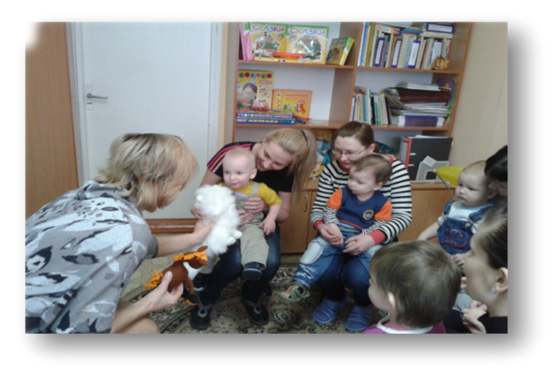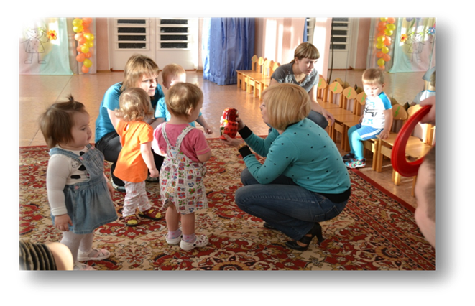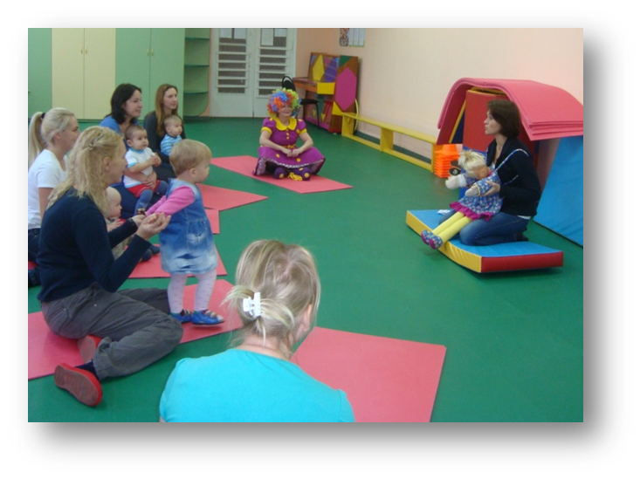
Свободная игровая деятельность совместно со взрослыми, родителями (законными представителями) способствует формированию доверительных детско-родительских отношений, созданию условий для развития свободного общения взрослых и детей в ходе совместной игровой деятельности,обогощению знаний родителей о видах игр и роли игры в развитии ребенка
Завершает нашу встречу, прощальная песня Е. Железновой «Целый час мы занимались». Дети и родители (законные представители), стоя в кругу под музыку выполняют движения по тексту песни, машут друг другу ручками, топают ножками).
Так же организовывались совместные досуговые мероприятия для малышей и родителей: «Праздник осени», «День матери», «Новый год», «8 марта», «Здравствуй лето».
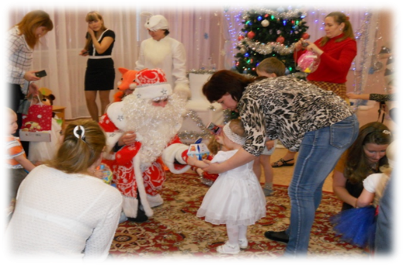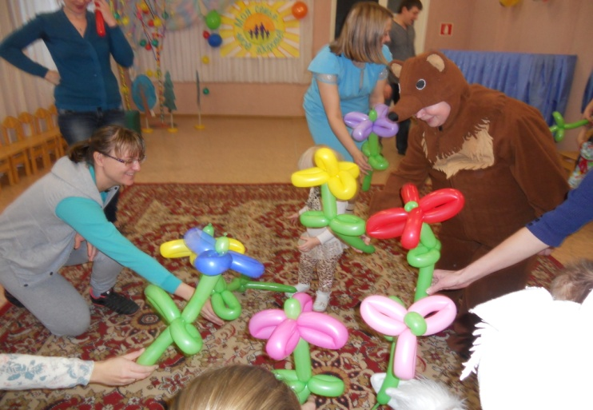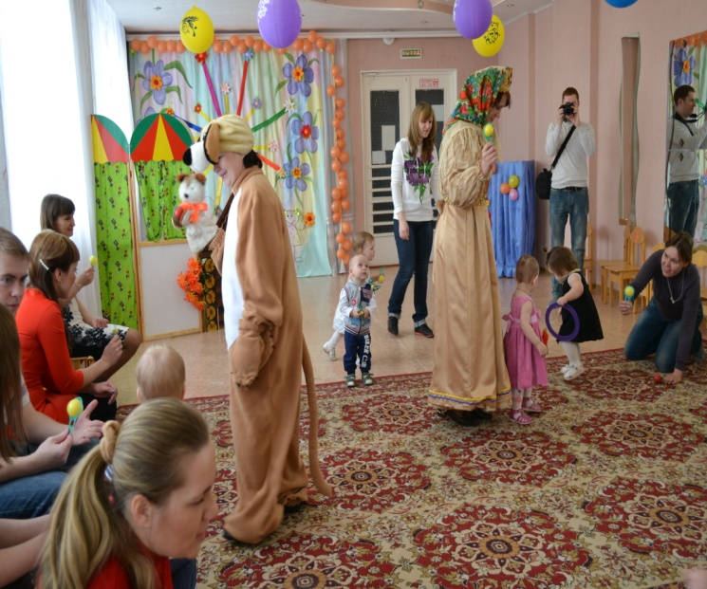
Для каждого праздника пишется специальный сценарий, продумывается идея и тщательно готовится ее воплощение.
Уникальность нашего подхода к проведению праздника в том, что программа праздника всегда соответствует возрасту наших маленьких гостей, поэтому дети, как и их родители (законные представители) - не зрители, а участники общего совместного действа.
Совместное празднование укрепляет эмоциональные отношения родителей (законных представителей) и ребенка.
Посещение группы выходного дня «Малышки» позволило неохваченным дошкольным образованием детям и родителям общаться со сверстниками и взрослыми в условиях детского сада, взаимодействовать в совместной продуктивной, игровой, физкультурной и творческой деятельности.
Родители (законные представители) получили возможность увидеть процесс воспитательно - образовательной работы с малышами, получить новые знания и освоить новые навыки совместной деятельности с детьми. У них появилась возможность сравнивать стили воспитания, обмениваться родительским опытом. Все это способствует расширению их педагогической компетенции.
Возможность общения с родителями по волнующим вопросам, а также проведение групповых консультаций по единой тематике позволило решать вопросы адаптации, развития и воспитания детей наиболее эффективно, в соответствии с их возрастными и психологическими особенностями.
Эта форма работы положительно оценена нашим коллективом и родителями (законными представителями).

